重庆空港贵宾服务有限公司

电脑、扫描仪采购项目询价文件

重庆空港贵宾服务有限公司

二〇二二年四月

电脑、扫描仪采购项目询价文件

重庆空港贵宾服务有限公司对电脑、扫描仪采购项目邀请符合相应条件的供应商就本项目进行询价。

**一、项目内容及要求**

**1.1资质要求**

1.1.1在中华人民共和国依法注册、具有独立法人资格。本项目不接受联合体投标，不得转包、分包，需提供承诺函。

1.1.2具有有效的营业执照，且营业范围应涉及数码销售。（提供有效的营业执照复印件加盖单位公章）

1.1.3须具备增值税小规模纳税人及以上资格，能开具正规增值税发票。（提供国家税务部门网站“纳税人资格查询”截图证明或税务部门出具的证明供应商为小规模纳税人及以上的证明材料）。

1.1.4拥有足以保证本项目得以正常实施的专业技术、设备、物资，健全的售后服务管理制度，充足的维护人员队伍。

1.1.5产品质量符合国家相关标准（包括国家标准和行业标准）。

1.1.6未被“信用中国”网站（www.creditchina.gov.cn）列为失信被执行人（提供相关查询截图并加盖鲜章）。

1.1.7法定代表人授权书和法定代表人身份证复印件。

1.1.8被授权人身份证复印件（原件备查）。

**1.2 项目要求及报价要求**

1.2.1项目简介：重庆空港贵宾服务有限公司采购电脑、扫描仪一批。

1.2.2本项目的产品要求如下：

重庆空港贵宾服务有限公司电脑、扫描仪采购项目，经统计，费用约为31145元（不含税价）。

1.2.3本项目的报价应包括：产品总价（含运输费用）。

本采购项目最高限价（不含税价）为人民币31145元（大写金额：叁万壹仟壹佰肆拾伍元整），超过最高限价，将取消比选响应方的询价资格。

1.2.4.台式电脑不含税单价（最高限价：¥4247元/台），数量：4台；

1.2.5.笔记本电脑不含税单价（最高限价：¥5309元/台），数量：2台；

1.2.6.扫描仪（档案专用扫描仪）不含税单价（最高限价：¥3539元/台），数量：1台。

因目前我司生产运行系统使用电脑主要品牌为戴尔(Dell)与惠普(HP)，为确保生产运行系统整体的兼容性、稳定性及硬件拓展性，本次采购建议台式电脑品牌要求为戴尔(Dell)与惠普(HP)，电脑配置参数要求如下：

|  |  |  |
| --- | --- | --- |
| **台式电脑详细信息** | | |
| 序号 | 项目 | 参数要求 |
|  | 机箱 | 塔式机箱；最小起始重量：10.87 磅。 |
|  | 处理器 | 第10代智能英特尔® 酷睿™I5 处理器 。  (6核,12线程 12MB 缓存,基本频率 2.9GHz,最高睿频 4.3GHz) |
|  | 内存 | 8GB, DDR4, 3200MHz  槽基于第 10 代英特尔® 架构打造，最高支持 64 GB DDR4 内存。 |
|  | 硬盘 | 1TB SATA 7200 RPM 硬盘 |
|  | 显卡 | 英特尔 HD核心显卡 |
|  | 系统 | 预装正版Windows 10 |
|  | 显示器 | 尺寸：23.8寸；比例：16:9；分辨率：1920*1080;； |
|  | 网络 | 支持有线与无线网络发射、接收。 |
|  | 接口 | 1. 电源按钮 | 2.组合音频插孔 | 3.2 个 USB 2.0 端口 | 4.2 个第一代 USB 3.2 Type-A 端口 | 5.线路输出端口 | 6.HDMI 端口* | 7.VGA 端口* | 8.2 个第一代 USB 3.2 Type-A 端口 | 9.2 个 USB 2.0 端口 | 10.扩展卡插槽 | 11.电源装置 | 12.电源诊断指示灯 | 13.挂锁插槽 | 14.RJ-45 以太网端口 | 15.楔形锁插槽 | 16.扩展卡插槽 |
|  | 配件 | 电源线*1、键盘*1、鼠标*1、 |
|  | 质保 | 需确保3年7x24 小时服务，原厂备件上门更换服务，配置专属技术支持电话。 |
|  | 资格 | 提供原厂商针对本项目的售后服务承诺函原件。 |

|  |  |  |  |  |  |
| --- | --- | --- | --- | --- | --- |
| **笔记本电脑详细信息** | | | | | |
| 序号 | | 项目 | | 参数要求 | |
|  | | 外观 | | 高度：14.6 - 17.99 毫米 (0.57" – 0.71") | 2.宽度：356.06 毫米 (14.02") | 3.深度：228.9 毫米 (9.01") | 起始重量：1.667 千克（3.67磅） | |
|  | | 处理器 | | 第11代智能英特尔® 酷睿™ i5-11320H 处理器 (8MB 缓存,最高睿频 4.5GHz) | |
|  | | 内存 | | 16GB, 8GBx2, DDR4, 3200MHz | |
|  | | 硬盘 | | 512GB M.2 NVMe™ PCIe® 3.0 SSD | |
|  | | 显卡 | | 英特尔® Iris® Xe 显卡含 共享显卡内存 | |
|  | | 系统 | | 预装正版 Windows 11 家庭版 | |
|  | | 电源 | | 4-芯电池, 54瓦时 (集成) 65瓦交流电适配器 | |
|  | | 网络 | | 英特尔® Wi-Fi 6 2x2 (Gig+) 和蓝牙 | |
|  | | 摄像头 | | 高清 1280 x 720 (30 fps) 摄像头，带双阵列麦克风 | |
|  | | 显示屏 | | 15.6英寸 FHD (1920 x 1080) 防眩光 LED 背光 非-触屏 窄边框 WVA 显示器 | |
|  | | 接口 | | 高度（正面）：14.6 毫米（0.57 英寸） 高度（背面）：17.99 毫米（0.71 英寸） 宽度：356.06 毫米（14.02 英寸） 深度：228.90 毫米（9.01 英寸） 重量（最大）：1.667 千克（3.67 磅 | |
|  | | 质保 | | 一年 ProSupport 和下一个工作日上门服务 | |
|  | | 颜色 | | 深空灰 | |

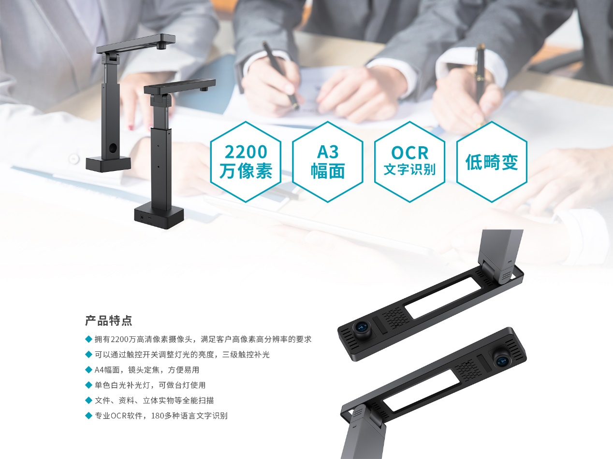

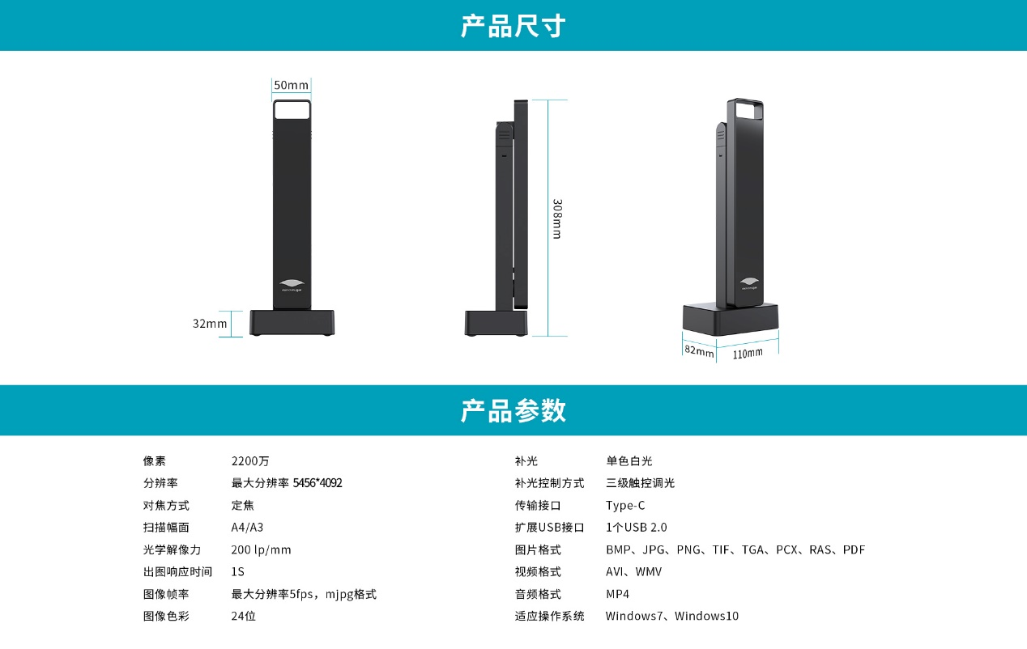

|  |  |  |
| --- | --- | --- |
| **2200高拍仪详细信息** | | |
| 序号 |  | 参数要求 |
|  | 像素 | 2200W |
|  | 尺寸 | 308*110*82MM |
|  | 最大分辨率 | 5456*4092 |
|  | 扫描幅画 | A4/A3 |
|  | 传输接口 | Type-c |
|  | 图片格式 | BMP.JPG.PNG.TIF.TGA.PCX.RAS.PDF |
|  | 视频格式 | AVI.wmv |
|  | 音频格式 | MP4 |
|  | 支持系统 | Windows7/Windows10 |
|  | 图形色彩 | 24位 |
|  | 对焦方式 | 定焦 |
|  | 图像帧率 | 最大5FPS,mjpg格式 |
|  | 光学解像力 | 200LP/MM |

1.2.7.1响应人所提供产品质量必须要符合国家相关标准（包括国家标准和行业标准），无不合格物品。

1.2.7.2 响应人具有良好信誉，在以往经营中无任何卫生、消防安全等方面的不良记录。

1.2.7.3报价要求：按附件2《报价表》进行分项报价，所报商品均为不含税报价。

1.2.7.4本项目的产品要求参数如下：

在修正范围内的以下情形不作为询价响应文件作废的依据：

1.2.7.4.1询价响应文件中的大写金额与小写金额不一致的，以大写金额为准；

1.2.7.4.2数字表示的数额与用文字表示的数额不一致时，以文字数额为准；

1.2.7.4.3总价金额与依据单价计算出的结果不一致的，以单价金额为准修正总价，但单价金额小数点有明显错误的除外。

1. **合格报价响应人**

2.1在中华人民共和国依法注册、具有独立法人资格，公司具备有效的营业执照及相关行业许可证。（须提供营业执照复印件加盖鲜章）

2.2响应人为生产企业的，须提供营业执照；代理商须提供合格有效的代理手续。（提供营业执照副本复印件加盖投标人公章）

2.3响应人须承诺能够提供产品均为合格品。（承诺书格式自拟）

2.4未被“信用中国”网站（www.creditchina.gov.cn）列为失信被执行人（提供相关查询截图并加盖鲜章）。

2.5本项目不接受联合体参加，不得转包、分包。

**三、成交标准**

本次项目成交人确定办法：满足本次采购合格报价响应人资格的且在《报价表》产品报价中，按照经评审的有效最低报价确定成交响应人的采购方式（如响应方存在税率不一致，则由采购人比选小组依据相应税率测算不含税价进行对比）。

具体询价规则如下：

3.1递交询价响应文件截止时，送达的询价响应文件少于3个的，应停止询价活动，将递交的询价响应文件退还询价响应人，并重新组织询价。重新询价仍然不足3个单位的，询价项目将可以继续进行询价。

3.2如有项目因专业性及特殊性，导致有效询价响应人不足3个的，比选小组应当否决所有询价响应人。但是有效询价响应人的经济、技术等指标仍然具有市场竞争力，能够满足询价文件要求的，询价小组可以继续评审，根据符合采购需求、质量和服务，且符合成交标准的原则确定成交候选人。

3.3项目重新询价时，经评审有有效询价响应人的，应当按规定程序，根据符合采购需求、质量和服务，且符合成交标准的原则确定成交候选人。

**四、询价文件发放的时间及地点**

比选文件及相关资料于2022年4月12日由重庆空港贵宾服务有限公司在重庆机场官网发布。

**五、项目询价响应保证金及履约保证金**

5.1 项目询价响应保证金收取￥0元，询价响应人必须从企业的基本账户（开户行）在截止时间前3小时通过转账支票直接划付或以电汇方式直接划付到以下账户，自行考虑汇入时间风险，如同城汇入、异地汇入、跨行汇入的时间要求。

户名：重庆空港贵宾服务有限公司

开户银行：中国建设银行重庆渝北机场支行

开户账号：5000 1083 8000 5000 0397

5.2 履约保证金收取￥0元，在收到成交通知书10日内缴纳到以下账户，于履约结束后40天内，一次性退还（不计利息）。（不接受任何保函形式）

户名：重庆空港贵宾服务有限公司

开户银行：中国建设银行重庆渝北机场支行

开户账号：5000 1083 8000 5000 0397

**六、支付方式**

6.1 甲方在收到履约保证金后，20个工作日内与乙方签订相关合同。

6.2 乙方出现逾期供货情况，则按以下条款处理：

6.2.1 逾期后，若成交供应商无法继续履行合同，我方不再返还履约保证金。

6.2.2 逾期后，若成交供应商继续履行合同，并在逾期30天（含第30天）内完成供货，甲方扣除50%履约保证金。甲方一次性收到货物和对应的增值税发票，经甲方人员验收合格后20个工作日内，甲方支付合同总价款（含税）并退还扣除后的履约保证金。

6.2.3 逾期60天及其以上，视成交供应商无法履行合同，我方直接解除合同，并不再返还履约保证金。

6.3 合同有效期内，若成交供应商因自身原因无法履行合同，我方不再返还履约保证金。

6.4 若成交人开具增值税专用发票，则采购人支付不含税项目金额和税额的总金额；若成交人开具增值税普通发票，则采购人仅支付不含税项目金额。

**七、工期/到货时间**

7.1采购人以电话、微信、QQ或电子邮件的形式订货下单；

7.2采购人在合同期限内根据自身需要，定期或不定期向乙方实施采购；

7.3采用通知送货形式，供货方需在24小时内将食品送达指定位置。

**八、合同期：180天**

**九、询价响应有效期**

90天（自询价响应人提交询价响应文件截止之日起计算）

**十、询价响应文件的编制和提交**

10.1询价响应方应当按照询价文件的要求编制询价响应文件，询价响应文件应当对询价文件提出的要求和条件作出实质性应答。

10.2询价响应文件应用A4规格纸编制并装订成册，主要由以下几个部分组成：

10.2.1封面。询价响应文件封面及密封袋封面上须注明“项目名称”“项目编号”“询价响应单位名称”，并加盖单位公章。

10.2.2加盖公章的承诺函（附件1）。

10.2.3报价部分。按附件4《报价表》进行分项报价，所报商品均为不含税报价。各项报价应包括提供货物的运输、相关税金和服务等全部费用。

10.2.4提供包括营业执照（复印件），法人代表委托书（原件）、法人身份证复印件、被授权人身份证复印件、业绩证明及服务承诺等（附件2、附件3、附件5）。

10.2.5询价响应文件装订成册。询价响应文件一式2份，其中正本1份，副本1份。

**十一、询价响应文件作废条款**

11.1询价响应散装或者活页装订的文件，询价响应文件未装袋密封的。询价响应文件封面及密封袋封面上未注明“项目名称”“项目编号”“询价响应单位名称”并未加盖单位公章的。

11.2询价响应文件中报价函部分、授权部分无法定代表人签字（签章）或签字人无有效授权书的。

11.3询价小组审查发现询价响应文件未能对询价文件提出的所有实质性要求和条件作出响应的。

11.4有串通询价或弄虚作假或有其他违法违规行为的。

**十二、异议**

12.1询价响应人或其他利害关系人认为采购活动不符合法律、行政等规定的，应当在采购结果公示期之内以书面形式向采购人提出异议（以采购人收到书面异议之日为准）。

12.2异议提出人向采购人提起异议时，应当提交异议书。异议书应当包括下列内容：

12.2.1异议提出人的名称、地址及有效联系方式。

12.2.2异议事项的基本事实。

12.2.3异议请求及主张。

12.2.4有效线索和相关证据、证明材料。

异议提出人是法人的，异议函必须由其法定代表人和委托代理人签字并盖章；异议提出人是其他组织或者自然人的，异议函必须由其主要负责人或者异议提出人本人签字，并附有效身份证明复印件。

12.3异议提出人对异议事项提出的请求和主张，有责任提供证据；只有自己陈述而不能提出其他相关证据的，对其请求和主张不予支持。

12.4异议提出人不得虚假异议、恶意异议，不得以异议为名排挤竞争对手，阻碍采购活动的正常进行。若出现该情况，视为无效异议，不再受理。

12.5异议提出人不得捏造事实，不得伪造材料或者以非法手段取得证明材料提起异议。异议提出人提供证据存在下列情形之一，不能提供合法证明，或者不能合理说明来源的，视为以非法手段取得证明材料，不予采信：

12.5.1招标投标法第二十二条规定的招标投标保密信息。

12.5.2应当保密的采购响应文件（但采购人提起异议时，采购响应文件不作为非法证据）。

12.5.3招标投标法第四十四条规定保密的投标文件评审和比较情况、中标候选人推荐情况和评标有关的其他情况。

12.5.4其他依法应当保密的信息和资料。

12.6有下列情形之一的异议，不予受理：

12.6.1异议事项不具体，且未提供有效线索、相关证据和证明材料，难以查证。

12.6.2未署异议提出人真实姓名、签字和有效联系方式。

12.6.3未经法定代表人或授权的委托代理人签字并加盖公章，或未经主要负责人或异议提出人本人签字。

12.6.4不在结果公示期内的。

12.6.5已对异议事项做出答复的。

注：对询价文件内容的异议应在询价文件规定的质疑期内提出；对询价唱价环节的异议应在询价唱价环节提出。

12.7异议处理决定做出前，异议提出人要求撤回异议的，应当以书面形式提出，撤回异议不损害国家利益、社会公共利益或者其他当事人合法权益的，应当准予撤回，异议处理过程终止。异议提出人不得以同一事实和理由再提出异议，若再次提出则不再受理。

**十三、监督机构**

重庆空港贵宾服务有限公司

地址：重庆江北国际机场东一路2号护宾楼

电话：023-67155301

**十四、询价时间、地点及结果通知**

14.1询价响应文件必须在2022年4月18日15:30时送到重庆空港贵宾服务有限公司（护宾楼305室），过期不予受理。

14.2 2022年4月18日15:30时在重庆空港贵宾服务有限公司（重庆江北国际机场东一路2号护宾楼）办公楼305 会议室对本项目进行询价，各询价响应人须参加。

14.3 参加询价唱价会议的询价响应人的法定代表人或其授权的代理人应当随身携带本人身份证（原件），授权的代理人还应当随身携带法定代表人授权委托书（原件），以备核验其合法身份。

询价响应人若未派法定代表人或委托代理人出席询价唱价会议，视为该询价响应人默认询价唱价结果。

14.4 询价结果通知：待结果确定后会及时通知，原则上只通知被选中的询价响应人，对未被选中的询价响应人不通知、不解释。

**十五、联系方式**

业主：重庆空港贵宾服务有限公司

联系人：袁老师

电话：023-67153616

**电脑、扫描仪采购合同**

**甲方（买方）：重庆空港贵宾服务有限公司**

**统一信用代码：91500112768890573B**

**公司地址：重庆市渝北区江北国际机场内72幢三、四层**

**开户行：建行重庆渝北机场支行**

**账号：50001083800050000397**

**联系人： 袁先生**

**联系电话：67153616**

**邮箱：**

**乙方（卖方）：**

**统一信用代码：**

**公司地址：**

**开户行：**

**账号：**

**联系人：**

**联系电话：**

**邮箱：**

甲乙双方依照《中华人民共和国合同法》及相关法律、法规规定，本着平等、自愿的原则，经友好协商，现就甲方向乙方购买 事宜 达成一致，签订本协议。

## 第一条 货物名称、数量及规格

1.1本合同项下乙方所供货物情况如下：

1.2乙方应向甲方免费提供送货服务。

## 第二条 合同价款

2.1 根据甲方实际需求，以实际的采购数量和中标价格进行结算。

合同金额**（不含增值税）**为人民币        元/台；

2.2 合同价款含保险费和运输费用等。

2.3供货价格

2.3.1甲方根据实际需求，若需增加电脑、扫描仪采购数量，乙方仍以合同中标价格提供给甲方。

2.4本合同货款单价已包括货物移交至甲方所需的一切税费。

## 第三条 技术标准及要求

3.1 乙方保证所提供的电脑、扫描仪质量符合相应的国家和行业标准。并向甲方提供所供产品相关资料，包括但不限于产品说明书、质检报告书。如果质量不能达到国家有关法定质量标准,乙方应负责更换,甲方有权要求退货。

3.2 在交货之前,乙方应就电脑、扫描仪的品质、规格、性能、数量及重量做出准确和全面的检验,保证其产品不存在任何瑕疵。

## 交货日期、方式和地点

4.1交货地点：重庆江北国际机场指定地点

4.2交货时间：签订合同后，乙方需在收到甲方送货通知3日内交货。

## 

## 第五条 验收办法

货到交货地点后，乙方应负责将货物卸至甲方指定地点，甲方对货物的数量和质量进行初步验收，并在收货单上签字确认。

## 第六条 付款方式

6.1 电脑、扫描仪经验收合格，以实际的采购数量和中标价格进行结算，收到卖方开具的增值税专用发票后15日内付款。该结算周期期满前应将该周期内产生的全部货款结清，以此类推。

6.2乙方需向甲方提供正规增值税发票。如果乙方提供增值税普通发票，甲方支付金额为不含增值税金额；如果乙方提供增值税专用发票，甲方支付金额=不含增值税金额+增值税税额。

## 第七条 违约和索赔

7.1合同生效后即对双方具有法律约束力，甲乙双方应本着信守合同、友好协商的原则，处理本合同有关事宜。

7.2甲乙双方如有一方违约，由违约方承担由此给守约方造成的经济损失。

7.3如乙方未按合同规定时间将台式电脑运到甲方指定地点或未按约定时间送到全部货品（经甲方允许可以延期送的产品除外），每延期一日，乙方应按日向甲方支付合同总额万分之三的违约金，甲方可在货物结算款中扣除。违约金尚不能补偿对方损失时，有权向对方追索实际损失的赔偿金。

7.4乙方逾期交货，或不履行售后服务，经甲方催告后仍不能履行的，甲方有权解除合同。

7.5因产品质量瑕疵或缺陷导致甲方或第三人损害的，甲方有权向乙方索赔。

## 第八条 不可抗力

8.1 不可抗力指，超出本合同双方控制范围的、无法预见并且无法避免或无法克服的事件。不可抗力包括但不限于（地震、台风、洪水、火灾、战争）。因不可抗力影响本协议有关条款履行的，甲乙双方均不承担违约责任。但受影响的一方应及时通知对方，并尽一切合理的努力排除不可抗力，且应当在合理期限内提供权威机构出具的证明。没有采取适当措施致使损失扩大的，应就扩大部分的损失向对方赔偿。

8.2 因不可抗力的影响，使甲方或乙方无法正常履行本合同，经双方协商可终止本合同或修改本合同的执行，双方已履行部分应在履行方案确定后30个工作日内据实结算完毕。迟延履行后发生不可抗力的，不能免除违约责任。签约双方任何一方由于受诸如战争、严重火灾、洪水、台风、地震等不可抗力事故的影响而不能执行合同时，履行合同的期限则应予以延长，延长的期限应相当于事故所影响的时间。不可抗力事故系指供需双方在缔结合同时所不能够预见的，并且它的发生及其后果不可避免和无法克服的。

## 第九条 通知条款

任何一方均应本着诚实信用原则来对待另一方在履行合同时的通知、告知事项，如因重大事项须履行通知义务的，均应当以当面签收或特快专递、电子邮件方式送达相对人。

甲方指定的联系方式：

联系人：_____________________________

联系电话：___________________________

通讯地址：___________________________

电子邮件：___________________________

乙方指定的联系方式：

联系人：_____________________________

联系电话：___________________________

通讯地址：___________________________

电子邮件：___________________________

9.1采用当面签收的，应由合同中指定的联系人或双方授权的代表签收，签收日期即为送达时间。

9.2采用特快专递形式的，应按照双方在合同中确定的通讯地址以特快专递的形式通知相对人，合同中没有明确通讯地址的，以双方法定注册地址为准，一旦特快专递送达上述地址且被签收的，即视为有效送达收件人。特快专递被签收的时间，即为送达时间。

9.3 采用电子邮件形式的，应按照双方在合同中确定的电子邮箱地址以电子邮件的形式通知相对人，一旦收件人指定的电子邮箱地址接收电子邮件的，即视为有效送达收件人。该电子邮件进入该电子邮件地址的时间，即为送达时间。

9.4因受送达人在合同中提供或者确认的送达地址不准确、送达地址变更未及时告知、以及受送达人及受送达人指定的授权人或联系人拒绝签收，导致送达文件中的通知、告知事项未能被受送达人实际接收的，文书退回之日视为送达之日。以多种方式通知送达的，送达时间以最早到达受送达人的时间为准。

9.5收件一方若认为邮件封面标题与邮件中实际文件内容不符的，应在收到邮件后三日内通知相对人，逾期视为邮件封面标题与邮件中实际文件内容一致，并视为有效送达收件人。

9.6 因受送达人在合同中提供或者确认的送达地址不准确、送达地址变更未及时告知、以及受送达人本人或者受送达人指定的代收人拒绝签收、投递人员/送达人员上门无人签收（法定节假日除外），导致送达文件中的通知、告知事项未能被受送达人实际接收的，文书退回之日视为送达之日。

9.7本合同约定的联系方式与送达方式同时可作为法律文书的联系方式与送达方式。

## 第十条 合同争议的解决方式

10.1 若在合同履行过程中发生争议，甲乙双方应当友好协商解决，协商不成，按以下第（二）种方式解决：

（一）提交重庆仲裁委员会，按照申请仲裁时该会现行有效的仲裁规则进行仲裁。

（二）向甲方所在地人民法院起诉。

10.2在诉讼期间，除正在进行诉讼的部分外，合同其它部分继续执行。

## 第十一条 保密条款

本合同双方有义务对本合同内容以及各自接触到的对方的信息、技术资料、开发计划、经营业务等方面的商业秘密保守秘密，保证不向任何第三方泄露这些商业秘密。否则，违约方应赔偿给守约方造成的损失。本保密条款的期限是无限期的，直至甲方书面同意公开本条款中所称的保密信息。

## 第十二条 合同的变更和解除

12.1 本合同履行过程中，如果合同履行条件发生变化，由双方进行协商，并以签订补充合同的方式加以确认，补充合同与本合同具有同等效力。若补充协议内容与本合同内容矛盾的，以时间在后的内容为准。

12.2 经双方协商一致，并达成书面合同后，本合同可以解除，双方应就合同解除的后果在解约合同中一并做出约定。一方也可根据合同约定单方行使合同解除权。

## 第十三条 合同生效及其他

13.1 乙方和甲方约定合同内容双方签字或盖章后生效，生效后不得以其他原因单方取消约定。

13.2 本合同一式【 肆 】份，甲方执【 贰 】份，乙方执【 贰 】份，具有同等法律效力。

**甲方（盖章）：**

法定代表人或授权代表（签字）：

**乙方（盖章）：**

法定代表人或授权代表（签字）：

合同签订日期：

合同签订地点：重庆江北国际机场内

**附件1：**

**报价函**

重庆空港贵宾服务有限：

1．我方已仔细研究了 （项目名称）项目比选文件的全部内容，愿意以人民币（大写） 元（¥ ）**含增值税**的总报价、 （大写） 元（¥ ）**不含增值税**的总报价，增值税税率 %，按合同约定实施和完成承包项目的全部工作。

2．我方承诺在比选有效期内不修改、撤销比选响应文件。

3．如我方成交：

（1）我方承诺在收到成交通知后，在规定的期限内与你方签订合同。

（2）随同本报价函递交的报价函附录属于合同文件的组成部分。

（3）我方承诺在合同约定的期限内完成并移交全部合同项目和成果。

4．我方在此声明，所递交的比选响应文件及有关资料内容完整、真实和准确。

5．除非达到另外协议并生效，你方的成交通知书和本比选响应文件将成为约束双方的合同文件组成部分。

比选人：（盖单位公章）

法定代表人或其委托代理人： （签字）

地址：

网址：

电话：

传真：

邮政编码：

年 月 日

**附件2：**

**分项报价清单**

**注:**请充分考虑各项费用因素，包括所供设备费（支架、配件等）、装卸费、安装费、售后服务费、税金等所有费用。报价一经报出，不得更改。

**附件3：**

**法定代表人身份证明**

比选响应人名称：

单位性质：

地址：

成立时间： 年 月 日

经营期限：

姓名： 性别： 年龄： 职务：

系 （比选人名称）的法定代表人。

特此证明。

比选人： （盖单位公章）

年 月 日

**附法定代表人身份证复印件**

**附件4：**

**法定代表人授权书**

本授权书申明___________________________（公司注册地点）______________(公司名称)______________（法定代表人）特授权__________(职务)________(姓名) （身份证号）为本公司正式的合法代理人，并授权该代理人在项目的比选活动中，以我单位的名义签署比选响应文件，与业主协商、签定合同协议书以及执行一切与此有关的事务。

比选响应单位：____________（盖章）

授权人（法定代表人）：____________（签章）

代理人：____________（签章）

日期： 年 月 日

**附被授权人代理人身份证**